新 书 推 荐
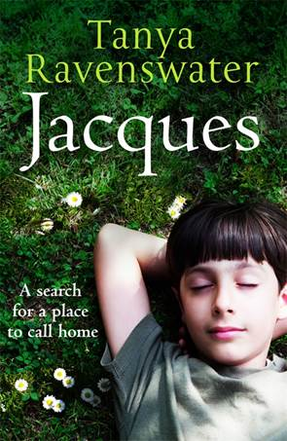
中文书名：《男孩雅克》
英文书名：JACQUES
作 者：Tanya Ravenswater
出 版 社：Bonnier
代理公司：ANA/Charlotte Cheng
页 数：336页
出版时间：2016年8月
代理地区：中国大陆、台湾
审读资料：电子稿
类 型：小说

内容简介：

“只有当我们在意，当我们被理解、真正地被爱时，我们才能明白生活的真正意义。”

对于《少年时代》（Boyhood）的书迷们而言，塔尼亚·雷文斯沃特（Tanya Ravenswater）的《男孩雅克》（Jacques ）是一部美丽而感人的成长作品，讲述了如何令平凡的生活变得不平凡。

这是雅克·拉斐特（Jacques Lafitte）的故事，年轻的法国男孩是个孤儿，他所知道的一切都在撕裂他。他被迫搬到英国同他的监护人——自负、冷漠的奥利弗一起生活，雅克发现自己处于一个陌生的国家、一个奇怪的世界。

随着时间的流逝，雅克成为克拉克家族的一部分。他对奥利弗的女儿瑞贝卡（Rebecca）的感觉逐渐超越了手足之情。关系的发展意味着聚集在一起，或者撕裂这个家庭……

这是一个讲述迷失、期望、坠入爱河、寻找归宿的故事。更重要的是，呈现了一路帮助我们的人际关系的力量。

作者简介：

塔尼亚·雷文斯沃特（Tanya Ravenswater）：1962年出生于北爱尔兰邓恩郡。从事过护士及丧亲顾问，后来着手为成人和儿童创作小说和诗歌。她出版过女性短篇故事集，入围并刊发过柴郡奖（Cheshire Prize）选集。她创作的儿童诗《獾》（Badger）曾赢得2014~2015年度柴郡文学奖（Cheshire Prize for Literature）。

谢谢您的阅读！
请将回馈信息发至：
程朱丽 （Charlotte Cheng）
安德鲁·纳伯格联合国际有限公司北京代表处
北京市海淀区中关村大街甲59号中国人民大学文化大厦1705室, 邮编：100872
电话：010-82504506
传真：010-82504200
Email: Charlotte@nurnberg.com.cn
网址：www.nurnberg.com.cn
微博：http://weibo.com/nurnberg
豆瓣小站：http://site.douban.com/110577/
微信订阅号：ANABJ2002


